3·· La empresa SOL&SPORT, SL, dedicada a la compraventa de accesorios deportivos, presenta la siguiente información sobre su artículo bicicleta de montaña ST36, cuyo proveedor es BIKESPAIN, SA.
- Stock máximo: 60 bicicletas.
- Stock de seguridad: 8 bicicletas.
- 01/04/XX: existencias iniciales de 50 artículos a 200 €.
- 02/04/XX: compra de 20 artículos a 210 € con factura n.º 134.
- 04/04/XX: venta de 30 artículos, a 310 €, a Mario Pérez, con factura n.º 53.
- 05/04/XX: venta de diez artículos, a 310 €, a DEPORTES MARCOS, SL, con factura n.º 55.
- 08/04/XX: compra de 20 artículos, a 220 €, con factura n.º 232.
- 10/04/XX: compra de 30 artículos, a 230 €, con factura n.º 239.
- 25/04/XX: venta de 20 artículos, a 310 €, a ESPERANZASPORTS, SL, con factura n.º 58.
- 26/04/XX: venta de 30 artículos a 310 €, con factura n.º 62.
- 27/04/XX: devolución de dos artículos a 310 €, DEPORTES MARCOS, SL, con factura n.º 5.
- 27/04/XX: venta de 20 artículos, a 310 €, a Francisco Porquera, con factura n.º 68.
- 28/04/XX: robo de dos artículos.
- 28/04/XX: compra de 40 artículos a 195 €, con factura n.º 362.
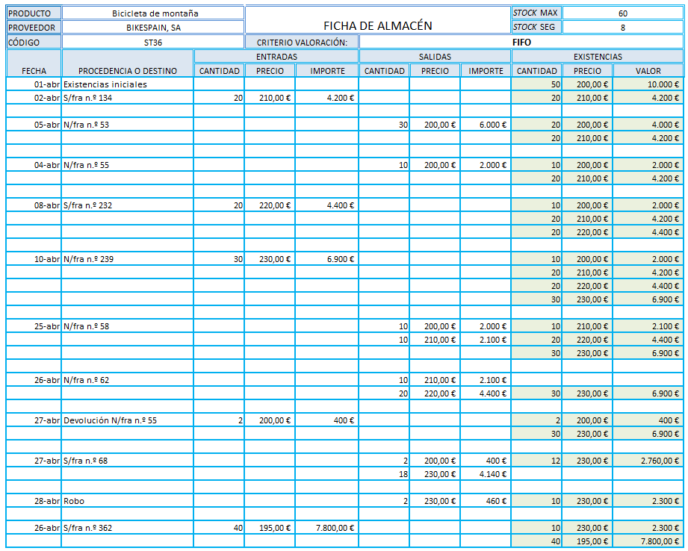
Realiza la ficha de almacén correspondiente por los métodos FIFO y PMP.

